ATIVIDADE PRÁTICA – AULA 5
ANÁLISE DE SISTEMAS DE MEDIÇÃO
Data | 30/05/2026 | Tema 1 Aula 5
Atividade | Emprego da folha de verificação no cont. de qualidade
Disciplina | Sistemas de Avaliação de Qualidade
Professor | Sérgio Luiz Pirani
Nome do aluno | Heli felix dos santos
RU | 5086721
Obs.: Utilize este material para fazer a sua atividade (não utilize outro arquivo)

Atividade prática Aula 5

Emprego da folha de verificação para o controle de qualidade.
Leia atentamente o conteúdo da Aula 5 - tema 1 em diante, para então iniciar a atividade a seguir.
A atividade pode ser realizada na empresa em que trabalha ou pode fazer uma simulação ou ainda pesquisar na internet uma situação que possa ser utilizada para você fixar o conteúdo.
Caso fizer na empresa em que trabalha, observe algum estágio de produção (deve ser identificado na folha de verificação), descreva esse estágio e o porquê está utilizando a folha de verificação, o que lhe chamou a atenção no processo que irá averiguar. Se é uma empresa prestadora de serviços, a metodologia poderá ser aplicada com facilidade, como o número de reclamações para um determinado serviço ou vários e quais reclamações acontecem, para então ocorrer os registros.
A folha de verificação sugerida está logo a seguir, mas você pode modificar como achar necessário. Há vários exemplos de folhas e aplicações no conteúdo da aula 5, então fique à vontade para utilizar qualquer uma do exemplo dado no material.
- Siga os seguintes passos dos itens a seguir:
- Faça um breve histórico da empresa (ramo de atuação, quanto tempo está no mercado).
R: Perfimec Metalomecânica, uma indústria do setor metalomecânico com abrangência nacional, e está no mercado a mais de 45 anos.
- Defina a quantidade e o tamanho da amostra dos dados (por exemplo, coleta de 3 amostras por turno no período de 30 dias).
R: 3x3x30=270 amostras inspecionadas no período de 30dias.
- Defina onde será feita a coleta de dados (por exemplo, linha de produção 1, montagem da peça “X”.
R. linha de setor guilhotina.
- Determine a frequência com que serão coletados os dados (hora em hora, diário, semanal, mensal etc.).
R: Diário (início meio e fim de cada turno)
- Defina quem irá coletar os dados.
R: Operador
- Verifique se o tempo dispensado para realizar as coletas será adequado.
R: 15 minutos.
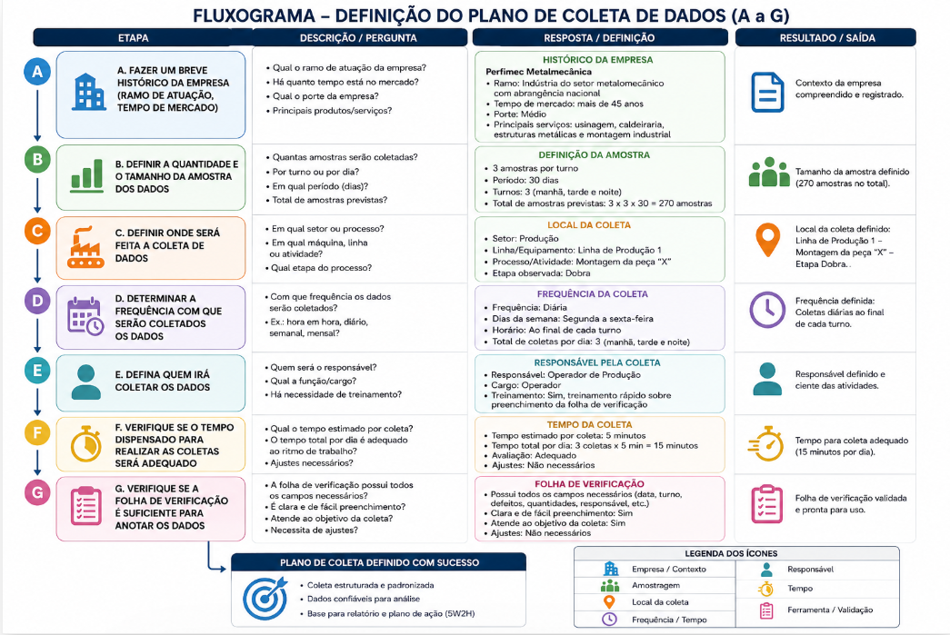
- Veja se a estrutura da folha de verificação é suficiente para anotar os dados e fique à vontade para enriquecer a folha e adaptá-la as suas necessidades;

Obs.: É muito importante essas observações, uma vez que será daí que irá tirar todas as informações para fazer o relatório e o plano de ação. Você pode adequar as informações conforme for a sua necessidade.

Exemplo de uma folha de verificação (Uso obrigatório na atividade)
LISTA DE VERIFICAÇÃO
Estágio de fabricação:  Produto: | Total produzido no turno:150  Total de amostras coletadas:  Lote:  Amostra nº: | Responsável:
Defeito | Verificação | Subtotal
Parafuso solto | III | 3
Amassado | IIII III III IIII | 14
Risco na pintura | III IIII II | 9
Trincas | III III | 6
TOTAL |  | 32
Total rejeitado |  | 32

- ELATÓRIO E PLANO DE AÇÃO.

- Elabore um pequeno relatório descrevendo a situação encontrada com os resultados da folha de verificação.
R.
- Descreva os fatores das possíveis causas dos problemas.
R.
- Descreva cada uma das etapas na matriz 5W2H, responda as perguntas com clareza, descreva a meta estabelecida e por fim, indique o status das ações (se está implantando, em andamento ou finalizada).
R.
- Elabore um possível plano de ação para mitigar ou eliminar o problema(s) encontrado(os)
R.
 | PLANO DE AÇÃO
 | Etapas | Perguntas a responder | Meta estabelecida | Status
 | What? | O que precisa ser feito?
 | Why? | Por que será feito?
 | Where? | Onde será feito?
 | When? | Quando será feito?
 | Who? | Quem será o responsável?
 | How? | Como será realizado?
 | How much? | Quanto custará?
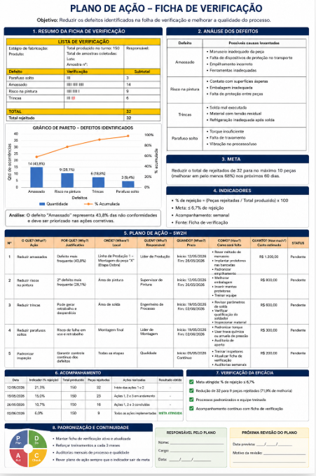
A atividade poderá ser entregue em word ou PDF.
Obs.: Utilize o modelo disponibilizado para fazer a atividade prática (não utilize outro modelo)
Como será analisada a sua AP para a atribuição de nota | Nota | Nota atribuída
- Cumprimento com clareza dos itens A ao H | 20
- Fazer a folha de verificação e informar com clareza as anotações – procure cumprir ao que está solicitado na folha | 10
- RELATÓRIO E PLANO DE AÇÃO.  - Elabore um relatório descrevendo a situação encontrada com os resultados da folha de verificação. | 20
- Descrever os fatores das possíveis causas dos problemas com clareza (de fácil compreensão). | 10
- Descreva cada uma das etapas a matriz 5W2H, responda as perguntas com clareza, descreva a meta estabelecida e por fim, indique o status das ações (se está em implantando, em andamento ou finalizada). | 10
- Elabore um possível plano de ação para mitigar ou eliminar o problema(s) encontrado(os) | 30

Acesse o artigo em:
https://www.admfacil.com/metodologia-5w2h-conceito-tabela-exemplo-aplicacao/

